# GIT配置手册

|  |  |  |  |
| --- | --- | --- | --- |
| 版本 | 日期 | 描述 | 作者 |
| 0.5 | 2011-08-17 | 只包含OUTWARD | 郑敏嘉 |
| 0.6 | 2011-08-25 | 加入如何生成Bloomberg请求报文 | 郑敏嘉 |
|  |  |  |  |

## 准备工作

1. 在进行GIT配置之前，请确定GIT已经成功安装

GIT的安装参考以下两份文档

T24-Globus Interface Tool-Installation Guide.pdf

GIT安装补充.docx

1. 启动Agent之前，在T24目录BATfiles下的basevars.bat中添加相应环境变量，红字为GIT所需的变量

set PATH=%TAFC_HOME%\bin;%HOME%\bin;%HOME%\t24bin;C:\windows\system32;%HOME%\GR0800004bin;%HOME%\GR0800005bin;%HOME%\titlib;%HOME%\gdgitbin;%HOME%\GR0800006bin

如果没有JBCOBJETLIST，新增此记录

set JBCOBJECTLIST=%HOME%\lib;%HOME%\t24lib;%HOME%\GR0800004lib;%HOME%\GR0800005lib;%HOME%\titlib;%HOME%\gdgitlib;%HOME%\GR0800006lib;%HOME%\GR0100010lib

1. 配置GIT.TRANSPORT,MB.DEFINE

名称要以”U-“开始,具体原因未深究

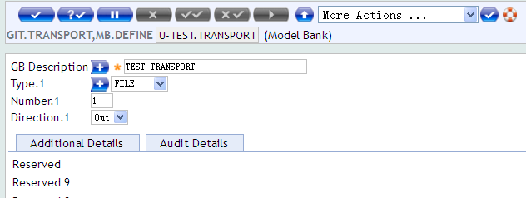

1. 配置GIT.TRANSPORT.FILE,MB.DEFINE

命名规则为第三步的创建的记录名加”-1”，此记录在GIT.TRANSPORT记录成功创建后已经同时被创建，处于IHLD状态

Out Path / Backup Path / Log Path 将被创建到T24的bnk.run目录下

Out File Name为即将生成的文件名

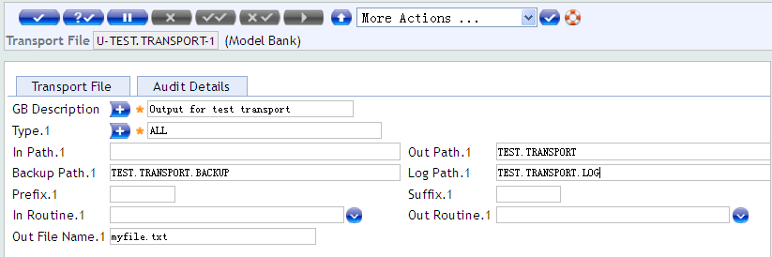

## OUTWARD方式

### 新增GIT.INTERFACE.OUT,MB.DEFINE 记录

字段解释

GIT Mode设为VERIFY

File Name是Application的名称，例如CUSTOMER

GIT Type 自定义值

Mapping Id和Formatting Id的命名规则必须遵守

[INTERFACE.OUT名称]-[GIT Type]-1

Transport Id 是准备工作中创建的

Sel Criteria是查询条件，可不填

*Ps:更详细的字段解释请参考GIT User Guide.pdf 或者整理版 GIT User Guide整理.docx*

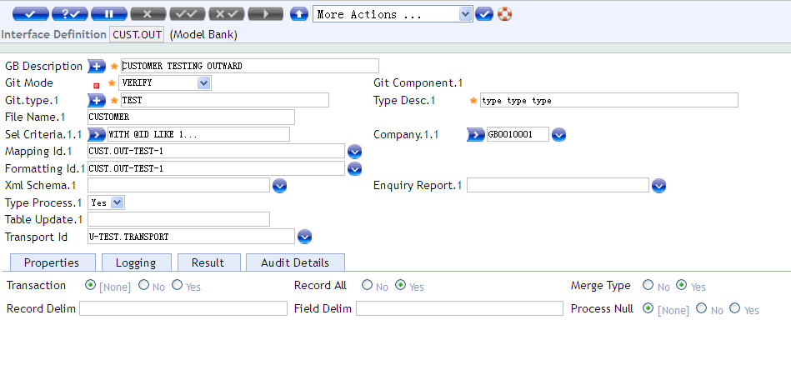

### 新增GIT.MAPPING.OUT,MB.DEFINE记录

在这里配置要从APPLICATION记录中提取的字段，例如CUSTOMER的NAME.1 / STREET等

Spli.Multi是多条记录的分割

*Ps:更详细的字段解释请参考GIT User Guide.pdf 或者整理版 GIT User Guide整理.docx*

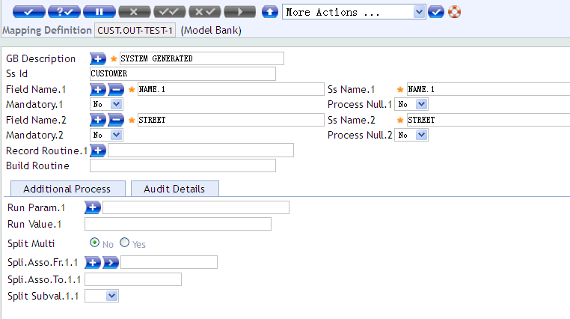

### 新增GIT.FORMATTING.OUT,MB.DEFINE记录

这里配置和MAPPING对应即可

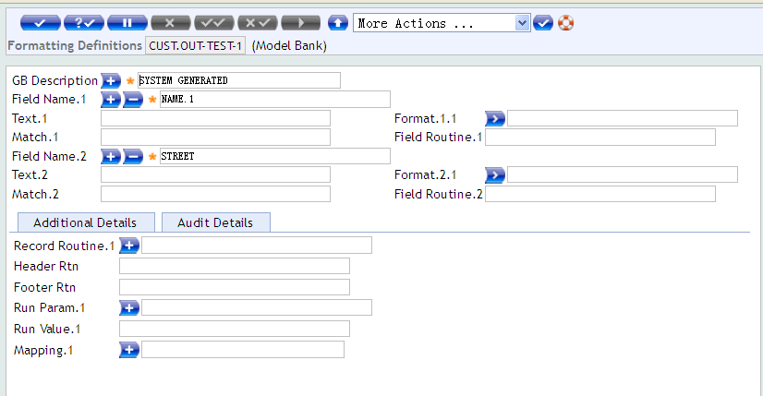

### 测试

#### 功能测试

执行以上创建INTERFACE记录的VERIFY功能

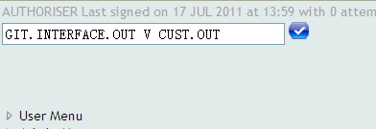

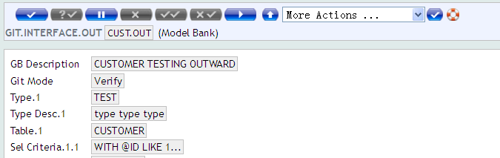

点击VERIFY按钮，执行VERIFY后，将在配置的TRANSPORT目录下看到生成的文件

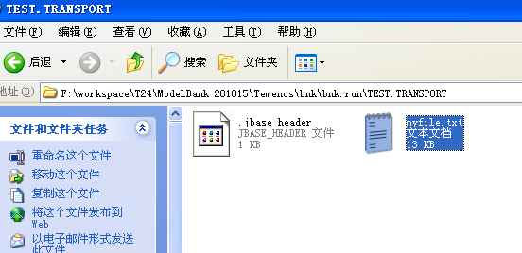

#### 生成Bloomberg指定格式的请求报文文件

注意，这里只是演示如何生成符合Bloomberg所需的请求报文格式的文件，并不是正式的请求报文文件。

* Bloomberg的报文格式

START-OF-FILE

…..一些配置信息

START-OF-FIELDS

…..请求的值域

END-OF-FIELDS

START-OF-DATA

…..来自T24的信息

END-OF-DATA

END-OF-FILE

例如

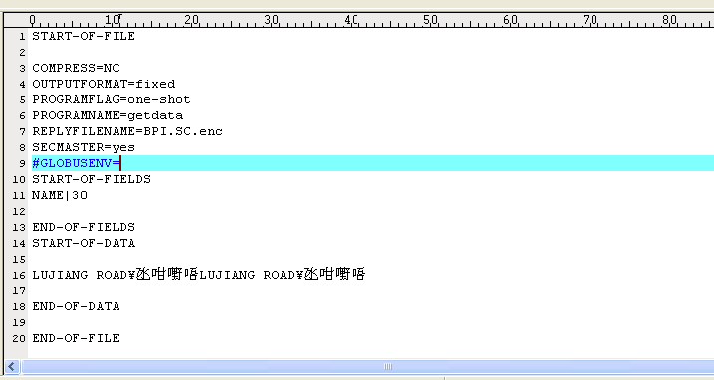

* GIT的GIT.FORMATTING.OUT的输出方式

XXXX-HEADER 报文头

XXXX-1 报文体

XXXX-FOOTER 报文尾部

*Ps:XXXX为GIT.INTERFACE.OUT的名称*

默认情况下，在建立一个GIT.INTERFACE.OUT之后，只会默认的生成一个报文体记录，所以，需要手动添加HEADER和FOOTER记录。以START-OF-DATA 和END-OF-DATA为分界，上部为HEADER，SOF和EOF之间的部分为报文体，余下的是FOOTER。

如图所示

**HEADER**

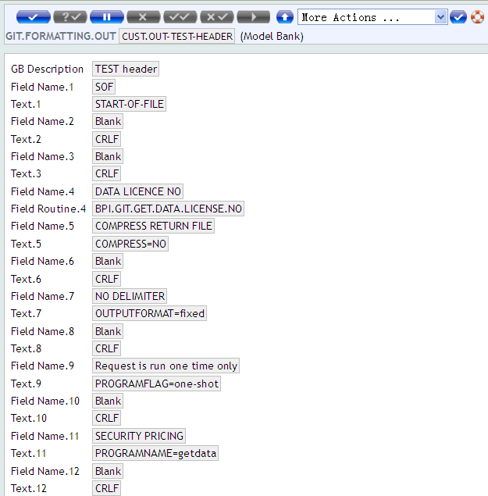

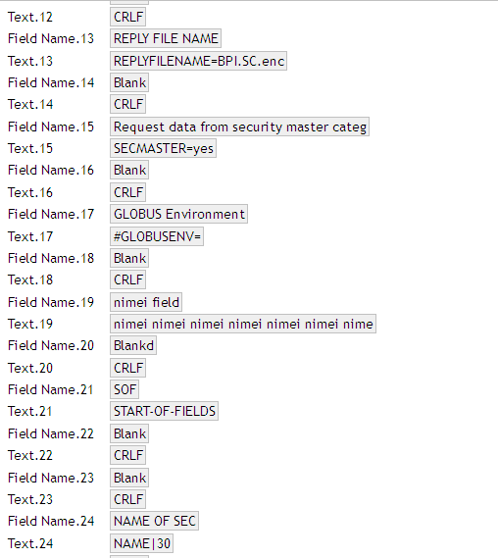

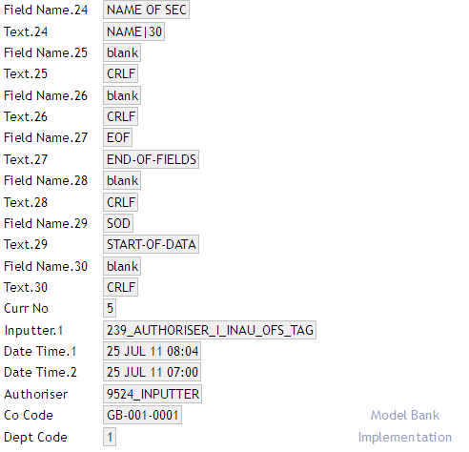

**MAIN BODY**

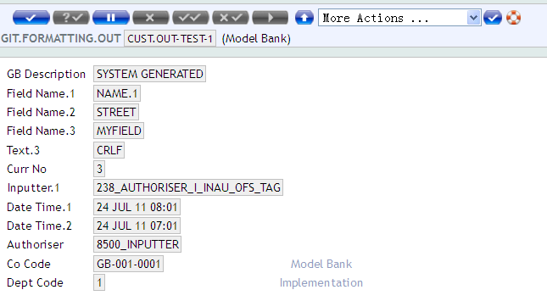

**FOOTER**

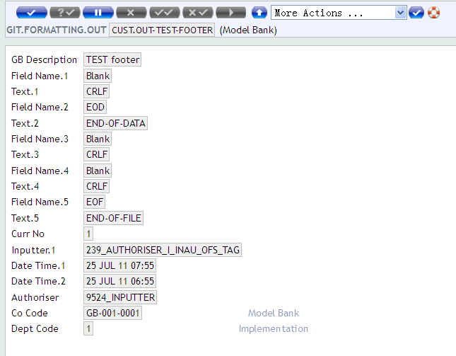

配置完毕后，按照功能测试的流程进行一次测试，就可以得到以上格式的文件。

注：CRLF是常量，代表换行符。 如果有特殊需求，需要通过配置GIT.FORMATTING.OUT的field routine生成更加复杂的报文，可以参考T24编程指南.docx中subroutine部分。

## INWORD方式